Лабораторная работа 1
Хасанов Марат Наилович
Содержание

1. Цель работы
Целью данной работы является приобретение практических навыков установки операционной системы на виртуальную машину, настройки минимально необходимых для дальнейшей работы сервисов.

2. Выполнение лабораторной работы
Я установил Fedora Sway на VirtualBox(рис. 1).
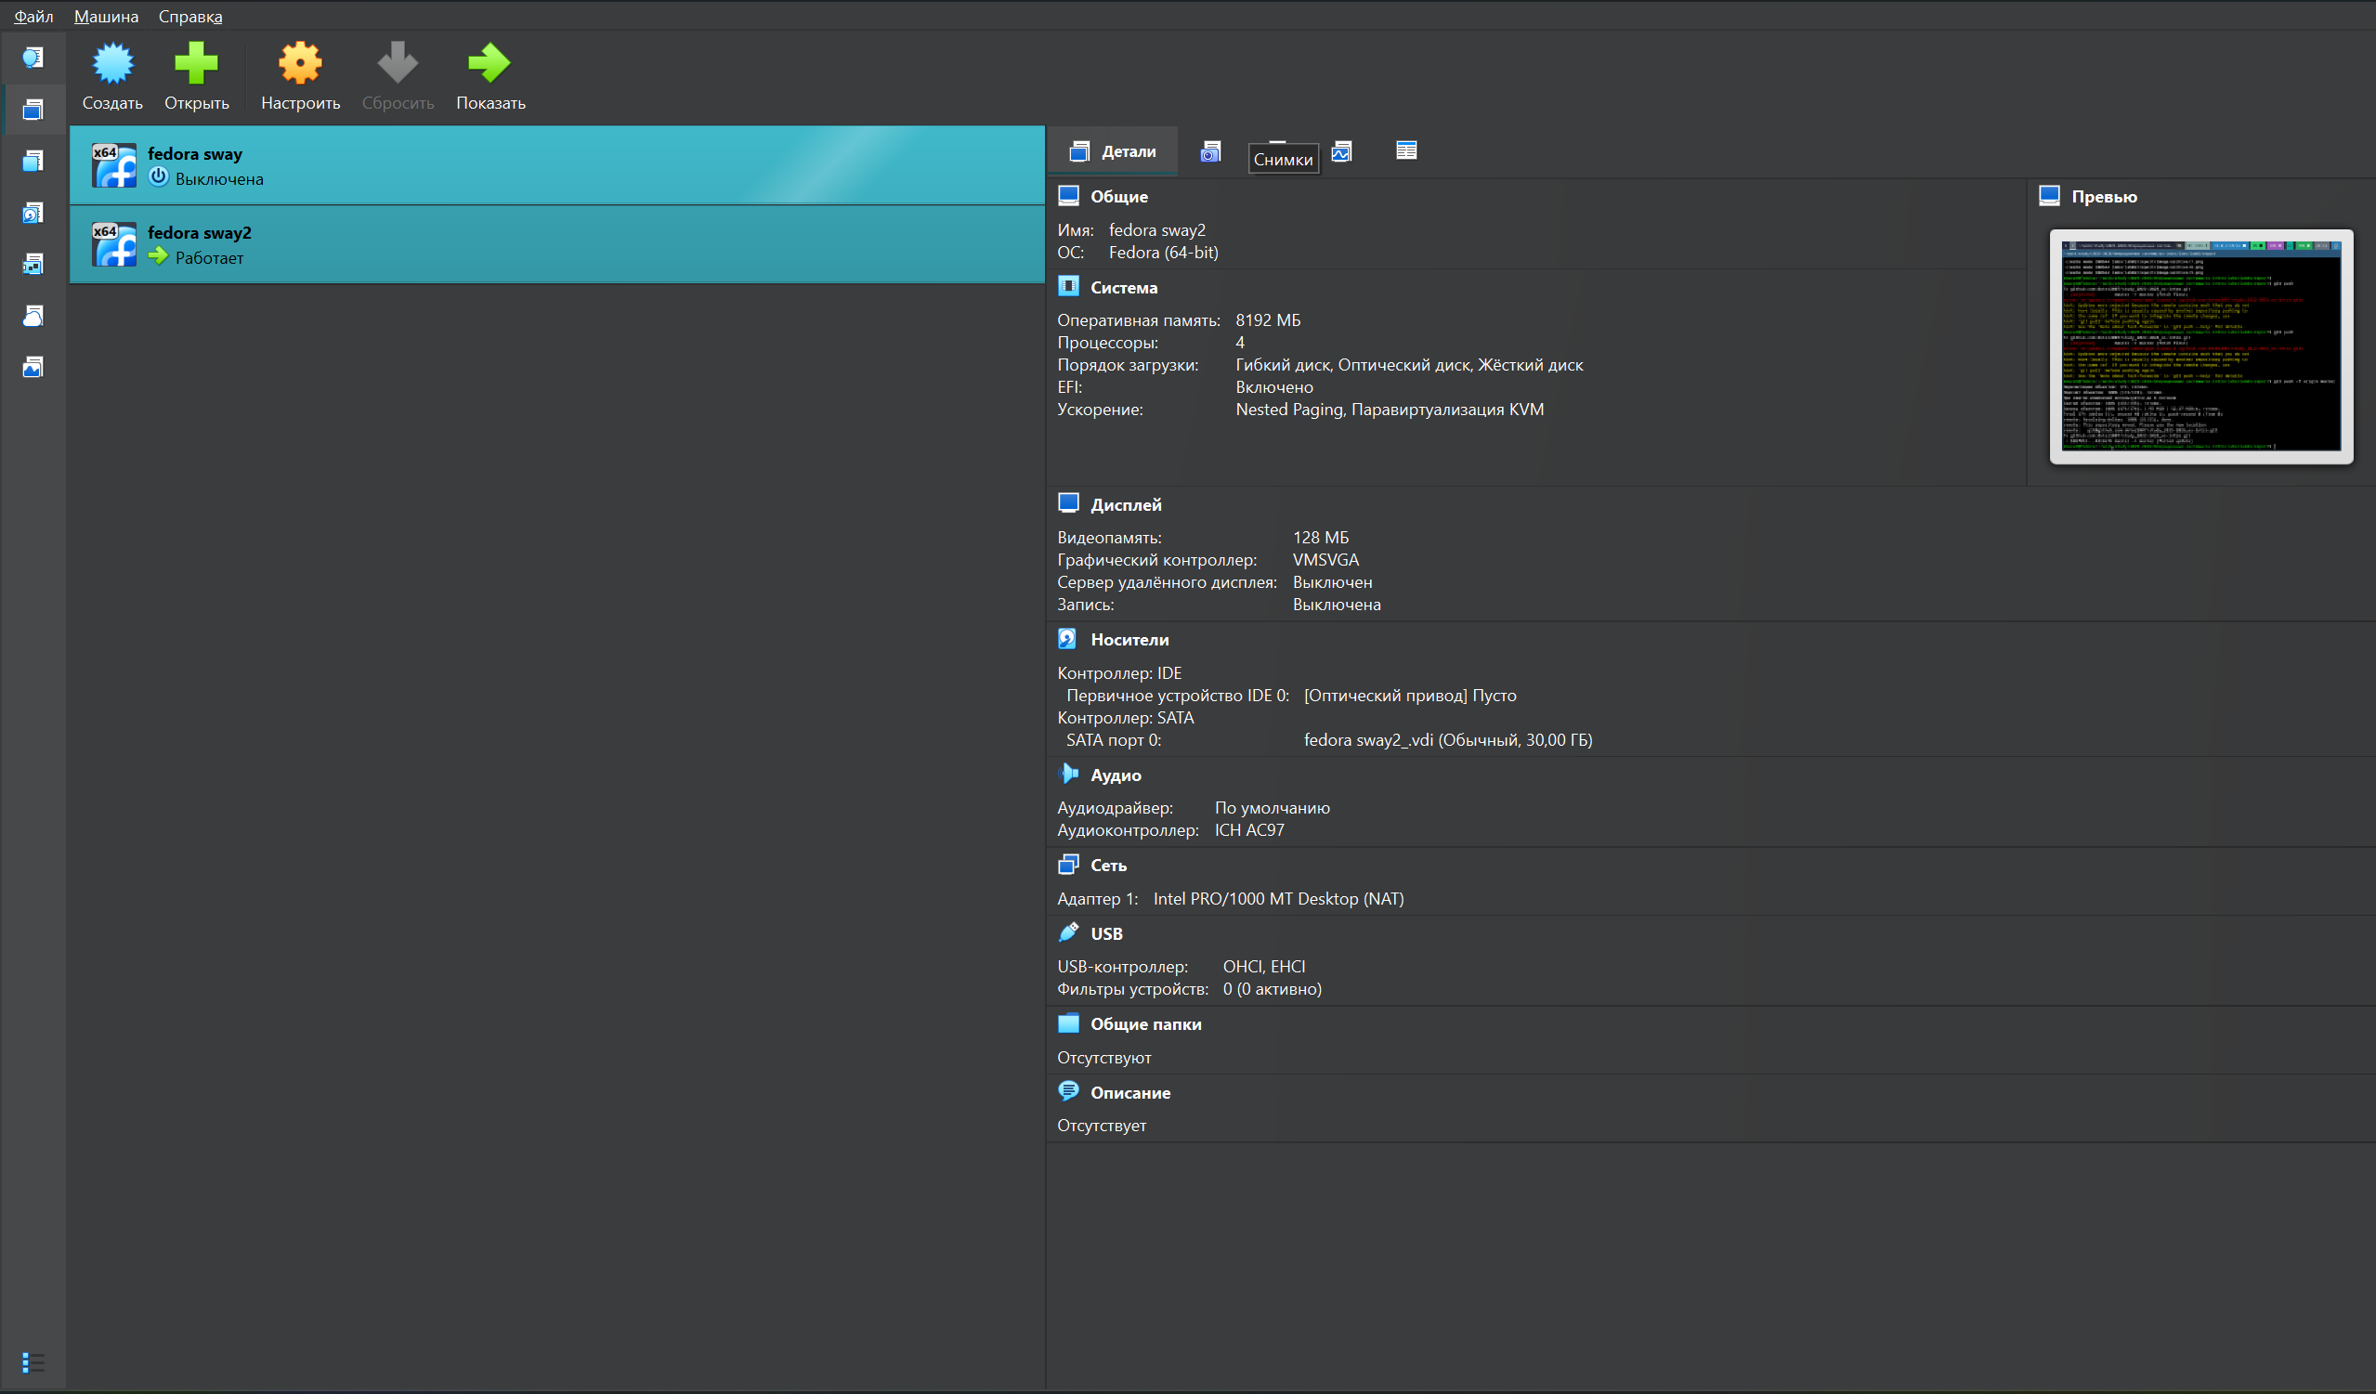
Рисунок 1
Настроим раскладку(рис. 2).
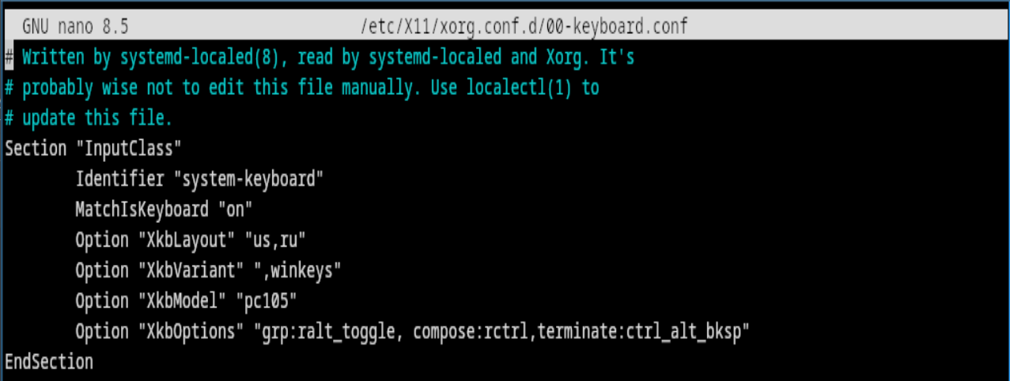
Рисунок 2: Настройка раскладки
Установим Texlive(рис. 3).
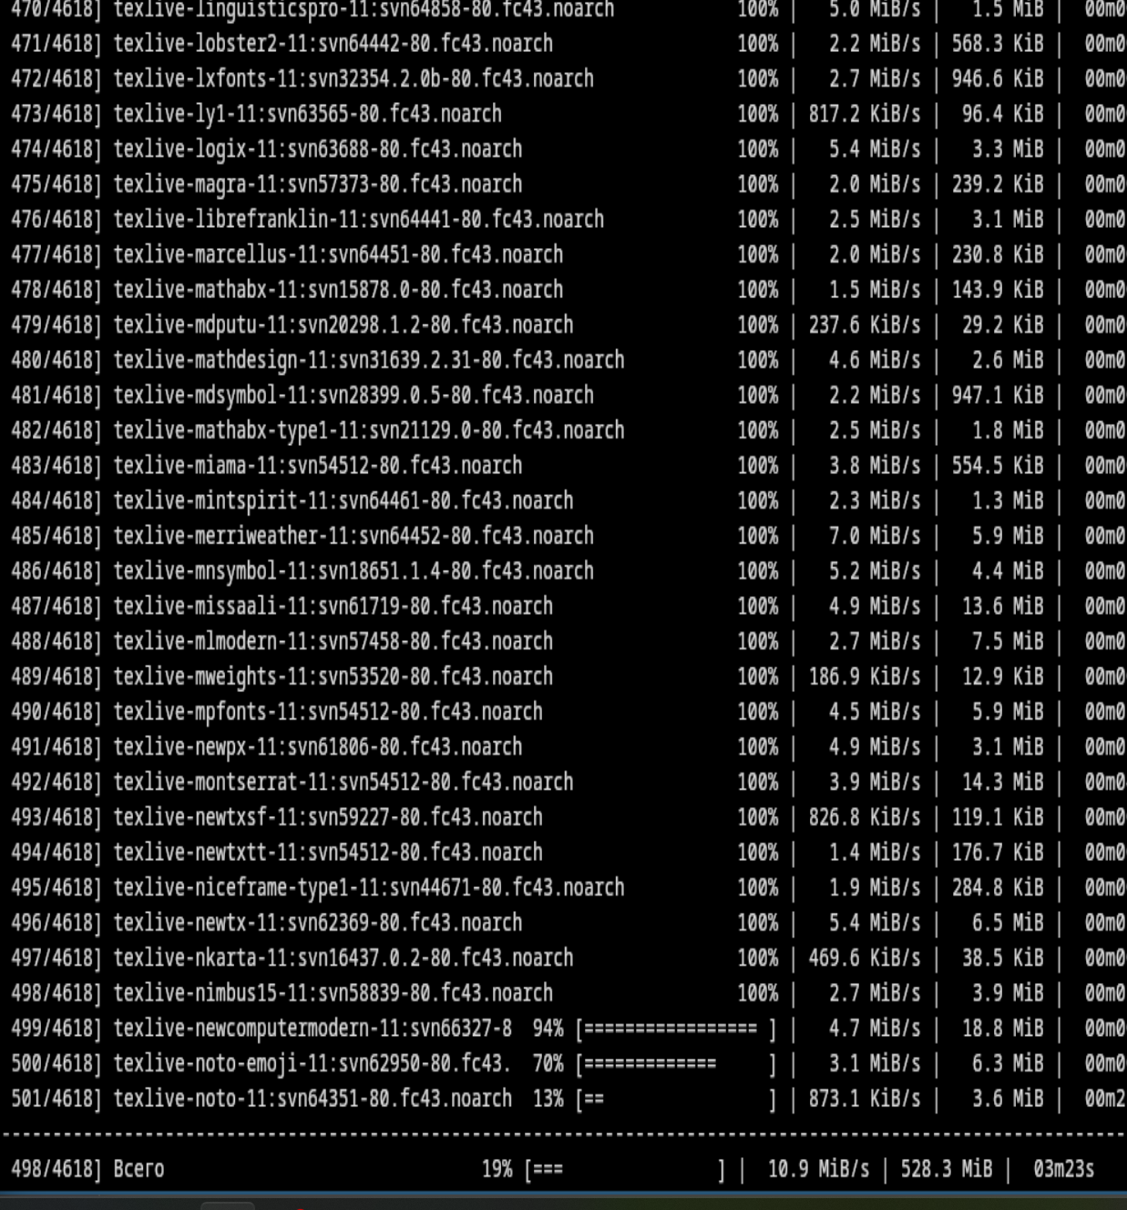
Рисунок 3: Процесс установки Texlive
Установим pandoc crosreff(рис. 4).
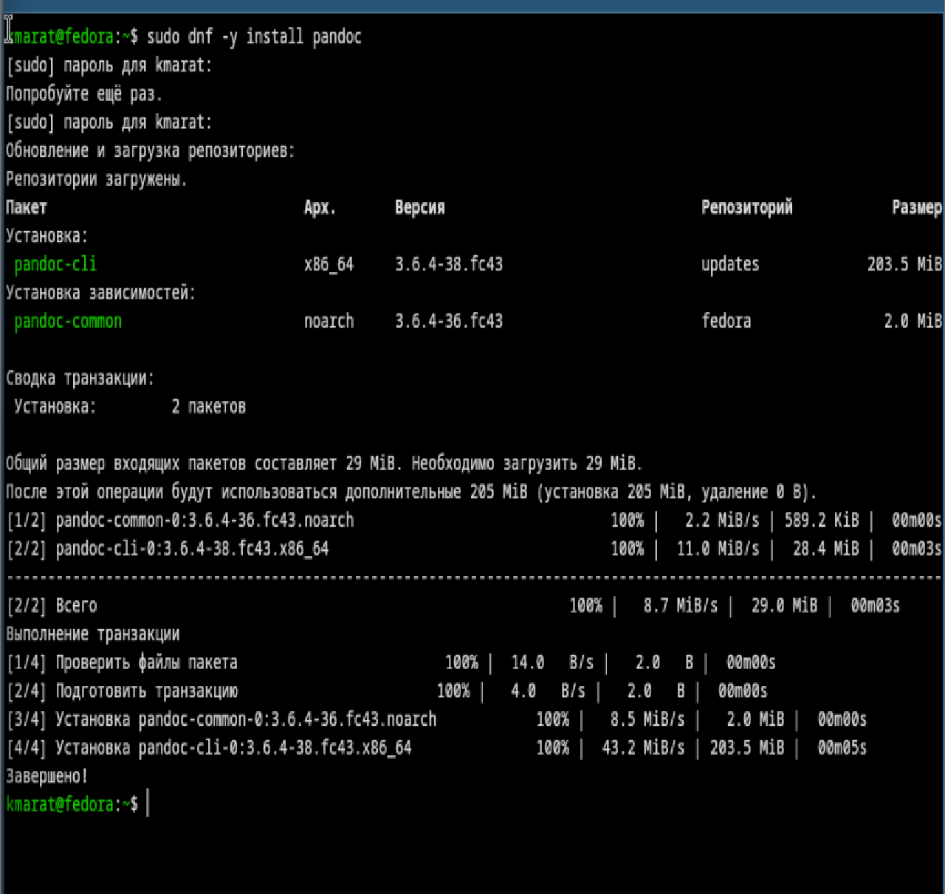
Рисунок 4: Установка pandoc crossref
Установим pandoc(рис. 5).
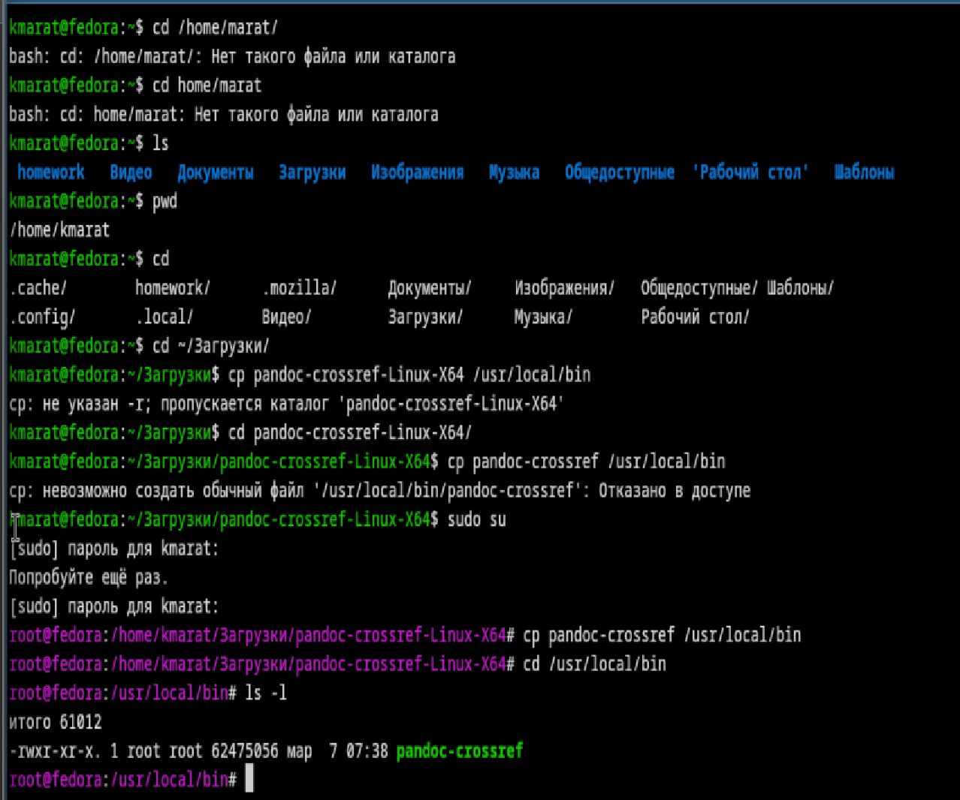
Рисунок 5: Установка pandoc

3. Домашнее задание
Узнаем версию ядра Linux(рис. 6).
Рисунок 6: (Версия ядра Linux (Linux version))
Узнаем частоту процессора (Detected Mhz processor)(рис. 7).
Рисунок 7: Частота процессора (Detected Mhz processor)
Узнаем модель процессора (CPU0).(рис. 8).
Рисунок 8: Модель процессора (CPU0).
Узнаем объём доступной оперативной памяти (Memory available).(рис. 9).
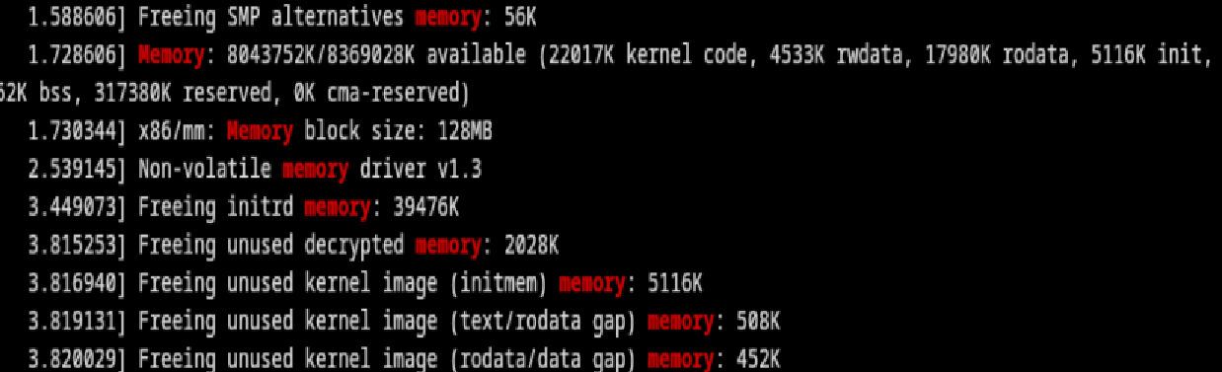
Рисунок 9: Объём доступной оперативной памяти (Memory available).
Узнаем тип обнаруженного гипервизора (Hypervisor detected).(рис. 10).
Рисунок 10: Тип обнаруженного гипервизора (Hypervisor detected).
Узнаем тип файловой системы корневого раздела.(рис. 11).
Рисунок 11: Тип файловой системы корневого раздела.
Узнаем последовательность монтирования файловых систем.(рис. 12).
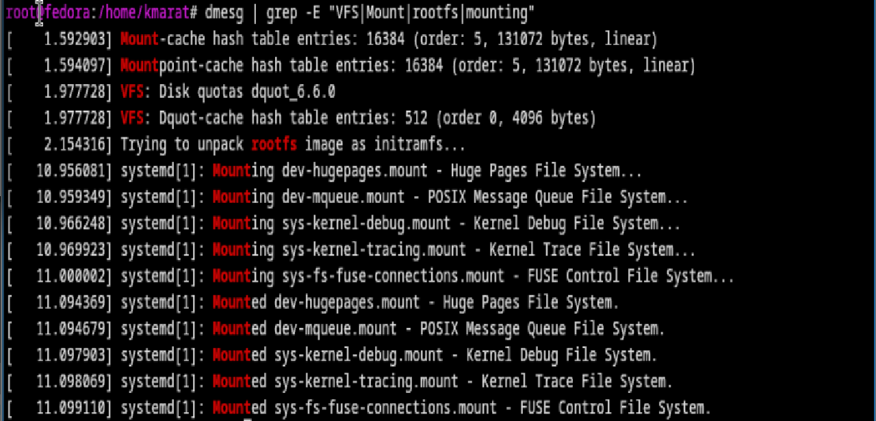
Рисунок 12: Последовательность монтирования файловых систем.

4. Выводы
В ходе выполнения лабораторный работы приборел навыки установки виртуальной машины на Qemu, установил ряд пакетов и настроил ОС для дальнейшей работы на ней.

Список литературы

